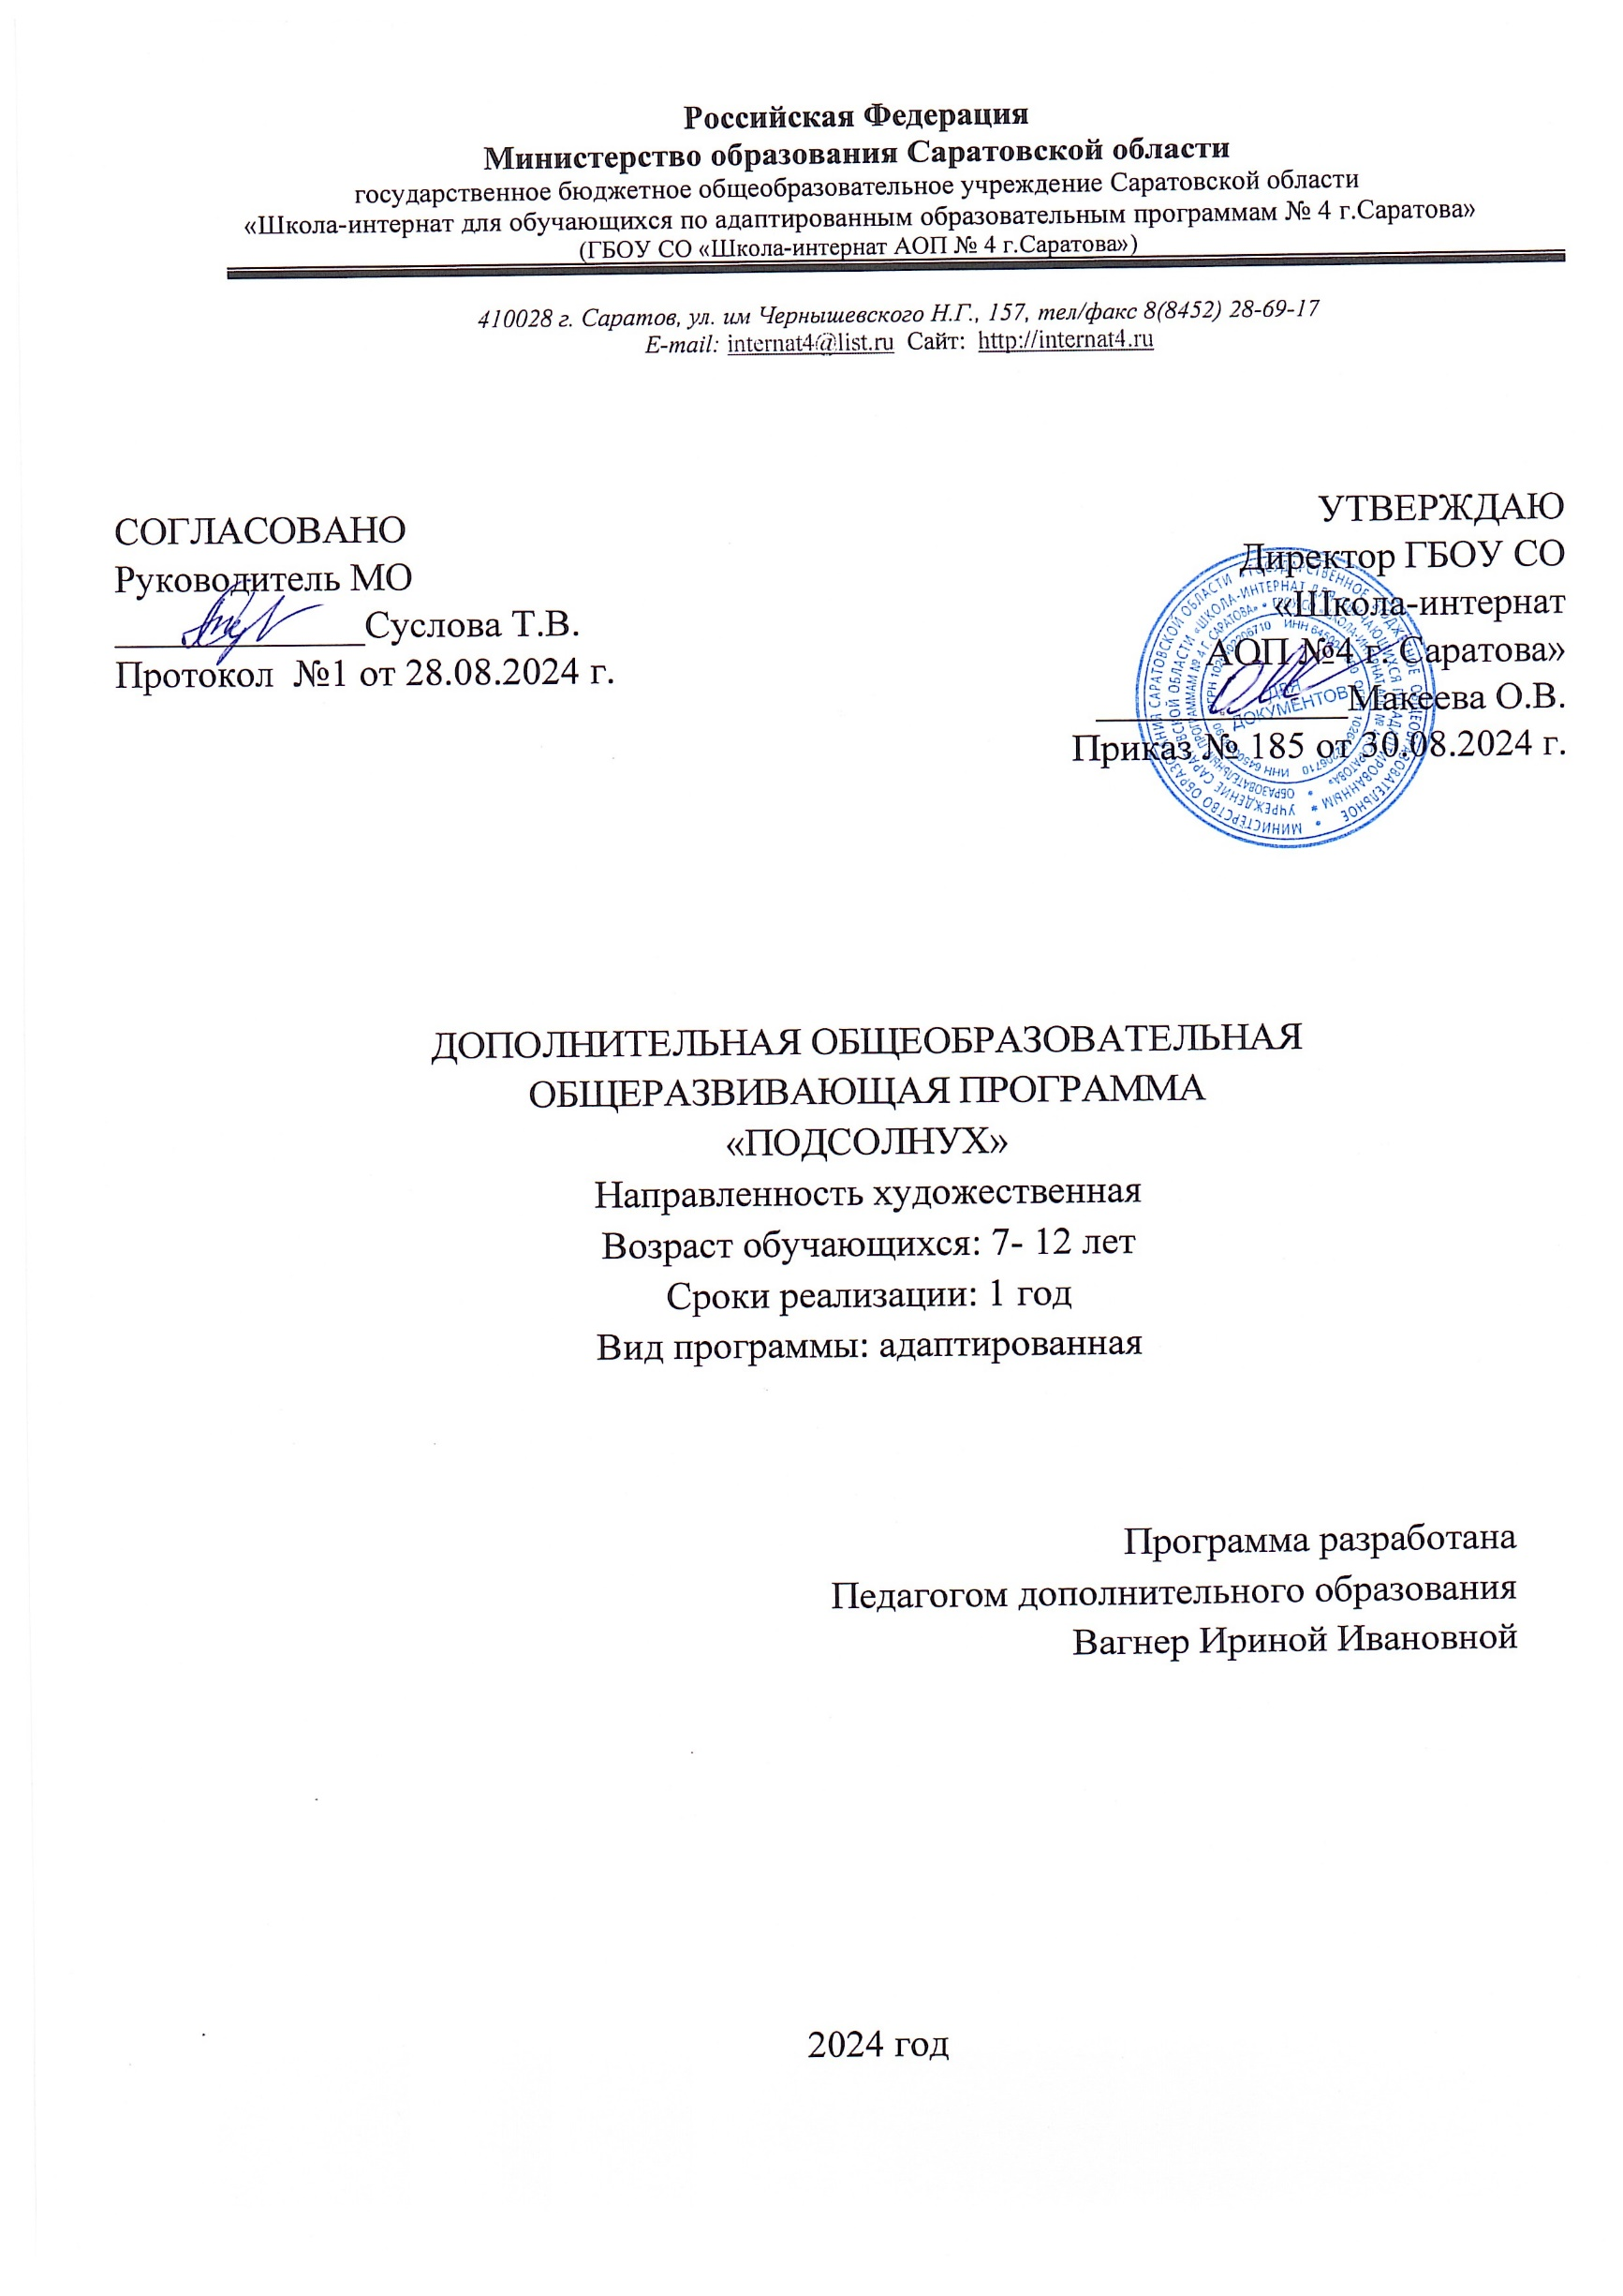

**1. КОМПЛЕКС ОСНОВНЫХ ХАРАКТЕРИСТИК ДОПОЛНИТЕЛЬНОЙ ОБЩЕОБРАЗОВАТЕЛЬНОЙ ОБЩЕРАЗВИВАЮЩЕЙ ПРОГРАММЫ**

* 1. **Пояснительная записка**

Дополнительная образовательная общеразвивающая адаптивная программа “Подсолнух” имеет художественнуюнаправленность.

Программа разработана в соответствии с Федеральным законом № 273-ФЗ от 29.12.2012 г. «Об образовании в Российской Федерации»; Приказом Министерства просвещения Российской Федерации № 196 от 09.11.2018 г.

Народное и декоративно-прикладное искусство являются неотъемлемой частью художественной культуры. Произведения прикладного искусства отражают художественные традиции нации, миропонимание, мировосприятие и художественный опыт народа, сохраняют историческую память. Именно духовная значимость предметов народного искусства особенно возрастает в наше время. Они всё больше входят в наш быт не как предметы утилитарные, а как художественные произведения, отвечающие нашим эстетическим идеалам, сохраняя историческую связь времен.

**Актуальность данной программы.**

Формирование творческой личности – одна из важных задач педагогической теории и практики на современном этапе.

Развитие детского творчества является актуальной проблемой современной педагогики и ставит перед системой образования основную цель – воспитания у подрастающего поколения творческого подхода к преобразованию окружающего мира, активности и самостоятельности мышления, способствующих достижению положительных изменений в жизни общества

Народное искусство соединяет прошлое с настоящим, сберегая национальные художественные традиции, этот живой родник современной художественной культуры. В то же время следует отметить снижение интереса детей к занятиям народным декоративным творчеством, а значит к истории жизнедеятельности своего народа.

Данная программа – попытка решения обозначенных проблем.

**Педагогическая целесообразность.**

Образовательное развивающее значение декоративно-прикладного творчества велико, оно расширяет кругозор учащихся, способствует формированию творческого мышления. Воспитывает художественный вкус. Способствует воспитанию усидчивости, трудолюбия, самостоятельности. Дети в кружке имеют возможность проявить себя, удовлетворить потребности в творческой деятельности. Программа предусматривает стартовый уровень, предполагает обеспечение учащихся в общедоступной форме с минимальной сложности предлагаемых заданий, приобретение умений навыков по овладению разными техниками.

Последовательность прохождения тем программы обучения может меняться в зависимости от развития интереса к декоративно-прикладному творчеству.

Занятия способствуют гармоничному развитию личности и решают задачи трудового и эстетического воспитания, а также освоению навыков коммуникации. Формирование творческой личности – одна из важных задач педагогической теории и практики на современном этапе.

Дополнительное образование детей – единый, целенаправленный процесс, объединяющий воспитание, обучение и развитие личности. Ребенок реализует себя в соответствии со своими способностями, интересами и желаниями.

* 1. **Цель и задачи программы:**

Содействие творческому и эстетическому развитию личности ребенка младшего школьного возраста, по средствам занятий декоративно - прикладным творчеством.

**Задачи программы:**

1. **Обучающие:**

* Обучить правилам техники безопасности при изготовлении поделок;
* Познакомить с особенностями декоративно-прикладного искусства;
* Научить работать с разными материалами и в различных техниках;

1. **Развивающие:**

* Творческий подход к любым видам деятельности;
* Развивать умение работы в коллективе;
* Развивать мелкую моторику рук, глазомер;

1. **Воспитательные:**

* Способствовать воспитанию уважительного отношения к культуре и традициям своего народа;
* Способствовать формированию потребности к саморазвитию
* Толерантное восприятие окружающего мира;

**Возрастные особенности.**

Программа рассчитана на младший школьный возраст (7-12 лет). В этот период происходит дальнейшее физическое и психическое развитие ребенка. Обеспечивающее возможность системного обучения. Совершенствуется работа головного мозга и нервной системы, поскольку к 7 годам кора больших полушарий мозга становится зрелой. Однако, наиболее важные отделы головного мозга, отвечающие за программирование, регуляцию, контроль сложных форм психической деятельности ещё формируется. Поэтому младшие школьники легко отвлекаются, не способны к длительному сосредоточению, возбудимы, эмоциональны. В этом возрасте ребенок учится управлять восприятием, вниманием, памятью, переводя эти процессы в режим произвольности.

**Вид программы –** профильный

**Состав группы –** постоянный

**Срок реализации программы** - 1 год

**Общее количество часов** – 306 часов в год

**Занятия проходят 3 дня в неделю по 3 часа**

**(по 1ч. с каждой группой )**

Опыт показывает, что достаточная продолжительность занятий учащихся – 1 академический час. Частота занятий 3 раза в неделю наиболее удобна для учащихся. Количество учащихся в каждой группе не превышает 10 человек связи с тем, что обучающиеся должны находиться в поле зрения педагога, так как на занятии используются колющие и режущие предметы.

Образовательная программа для творческой мастерской декоративно-прикладного искусства является программой художественно-эстетической направленности, она разработана на 1 год обучения.

Данная программа предусматривает модульное обучение и включает в себя несколько видов декоративно-прикладного творчества.

Практические результаты и темп освоения программы являются индивидуальными показателями, так как зависят от уровня творческого потенциала, то есть от природных способностей и первичной подготовки учащегося.

Занятия рукоделием развивают мелкую моторику обеих рук, способствуя тем самым гармоническому развитию обоих полушарий головного мозга, что повышает общий умственный потенциал ребёнка.

Разнообразие творческих занятий помогает поддерживать у детей высокий уровень интереса к рукоделию. Овладеть несколькими видами рукоделия и комбинируя их, ребенок получает возможность создавать высокохудожественные изделия с применением различных техник.

**1.3 Планируемые результаты**

**Квиллинг – искусство бумагокручения**

* Знать историю возникновения искусства квиллинга
* Знание материалов, инструментов и приспособлений для работы
* Подготовка материала к работе – виды нарезки
* Технология накручивания ролл, изменения формы, наклеивание
* Цветовое решение в работе
* Составление композиции на открытке

**Мастерская Деда Мороза**

* Рождественская звезда (оригами)
* Праздничный сапожок (оригами)
* Уметь выполнить в технике оригами следующие изделия: «Праздничный сапожок», «Рождественская звезда»
* Уметь работать аккуратно, точно по схеме
* «Офисная снежинка»
* Уметь складывать и точно разрезать, собирать снежинку
* Новогодний сувенир
* Знать и уметь выполнять изделие по образцу

**Изготовление сувениров, открыток**

Поздравительные открытки

* Уметь составить тематическую открытку
* Использовать различные материалы, уметь сочетать и комбинировать их в работе.

Декоративные вазы

* Уметь приготовить основу для вазы, используя разные материалы (бутылку, шпагат, чулок, пряжу)
* Умение декорировать, используя разные техники.

Рисунки солью

* Знать технологию покраски и сушки соли
* Знать технологию насыпки солью узоров, рисунков

Традиционные народные куклы

* Знать историю возникновения кукол – оберегов
* Знать материалы необходимые для работы
* Знать технологию изготовления игрушки

Куклы – ангелы

* Знать историю об ангелах
* Знать последовательность изготовления куклы-ангела
* Знать технологию выполнения работы

**Структура занятий**

Подготовительная часть

1. Организация группы (подготовка рабочих мест)
2. Теоретическая беседа

Основная часть

1. Изучение нового материала (темы)
2. Изготовление поделки

Заключительная часть

1. Анализ работ
2. Подведение итогов
3. Выставка работ
4. Окончание занятия (уборка рабочих мест)

**Методы проведения занятий**

**Образовательный процесс включает в себя различные методы обучения:**

* Репродуктивный
* Иллюстративный
* Проблемный
* Частично-поисковый
* Беседы

**Формы проведения занятий**

* Занятие-путешествие
* Занятие-фантазия
* Коллективное творчество
* Творческое задание
* Проект
* Сотрудничество
* Экскурсии
* Тематические праздники
* Акции
* Индивидуальная работа

**Формы подведения итогов реализации декоративно-прикладной программы**

Участие детей в выставках и ярмарках.

**1.4 Материально техническое обеспечение.**

Сейчас как раз то время, когда общество стремится развить в человеке творческое начало. Актуальность креативности в наше время очевидна, она повсюду: и в анкете по трудоустройству, и в реализации ваших планов, и в карьерном росте, и в творческой самореализации, и в культуре цивилизации, и в неумолимом беге прогресса. Недаром эти понятия относятся к технологиям XXI века, предусматривающим, прежде всего, умение адаптироваться к стремительно изменяющимся условиям жизни человека.

В помощь педагогу сейчас много источников информации: специальная литература, энциклопедии, материалы семинаров, современные информационные технологии – сайты, форумы. Всё это дает возможность педагогу находить интересную информацию, повышать свой творческий потенциал, не стоять на месте, а быть самому творческим, креативным.

Работая с современным поколением детей, бывает проблематично долго удерживать интерес к декоративно-прикладному творчеству, особенно на начальной стадии обучения. Давая сложные и продолжительные темы, можно отпугнуть часть детей, столкнувшись с трудностями, они теряют интерес.

Занятия различными видами декоративно-прикладного искусства – это специфический вид трудовой деятельности, требующий доводить начатое дело до конца. Процесс труда по художественной обработке материалов с его ритмом, темпом, игровым оформлением увлекает учащихся, содействует выявлению их способностей. Они приобретают умение самостоятельно трудиться, стремление создавать прекрасное. Несмотря на то, что занятия носят главным образом практический характер, теоретические сведения также необходимы.

Практические результаты и темп освоения программы являются индивидуальными показателями, так как зависят от уровня творческого потенциала, то есть от природных способностей и первичной подготовки учащегося.

Планируемая на занятиях практическая работа не является жёстко регламентированной. Учащиеся реализовывают свои творческие замыслы, готовят поделки, сувениры к своим семейным торжествами и любимым праздникам. Это позволяет повысить уровень знаний и интереса учащихся.

**Основные принципы образовательного процесса**:

1. Принцип сознательности и активности
2. Принцип наглядности обучения
3. Принцип систематичности и последовательности
4. Принцип прочности
5. Принцип доступности знаний
6. Принцип связи теории с практикой

Одним из методов, способствующих достижению поставленных в ходе занятий декоративно-прикладным творчеством целей, является индивидуально-комплексный подход к учащимся, выражающийся:

- в создании разновозрастных групп, когда дети младшего и среднего возраста занимаясь одновременно, осваивают программу, выполняя задания разной степени сложности изделий (в зависимости от возраста и сложностей);

- в возможности освоения каждым участником детского коллектива программы, что расширяет у детей диапазон их теоретических познаний и практических навыков.

- работа с разновозрастными группами даёт возможность подключать более опытных и умелых учащихся к процессу обучения младших учащихся или опытных детей.

Это формирует такие черты характера, как взаимопонимание, взаимовыручка, умение сочетать индивидуальное творчество с коллективным сотрудничеством. Кроме того, такой метод облегчает дифференцированный подход к обучению с учетом способностей ребенка, не ущемляя при этом достоинства менее способных учащихся и в тоже время позволяя более полно раскрыть творческий потенциал талантливых детей. Формирует толерантное отношение в группе и социально-коммуникативные компетенции.

**1.5. Содержание программы**

**Учебный план   
(9 часов в неделю)**

|  |  |  |  |  |  |  |  |
| --- | --- | --- | --- | --- | --- | --- | --- |
| № | Наименование разделов и тем | Дата проведения | Кол-во часов |  |  |  |  |
| 0 | Вводное занятие |  | 3 |  |  |  |  |
| **I.** | **Открытки и сувениры “Осенняя пора”** |  | **108** |  |  |  |  |
| 1. | Изготовление закладки для книги |  | 6 |  |  |  |  |
| 2. | Осенний топиарий |  | 12 |  |  |  |  |
| 3. | Открытка ко Дню пожилого человека |  | 6 |  |  |  |  |
| 4. | Декоративное панно “Дерево” |  | 12 |  |  |  |  |
| 5. | Корзина с цветами |  | 12 |  |  |  |  |
| 6. | Ваза с цветами для мамы |  | 9 |  |  |  |  |
| 7. | Картина ( салфеточная аппликация ) |  | 18 |  |  |  |  |
| 8. | Открытка ко дню матери |  | 6 |  |  |  |  |
| 9. | Пластилиновая раскраска |  | 9 |  |  |  |  |
| 10. | Изготовление картин в технике квиллинг «Рябинка» |  | 18 |  |  |  |  |
| **II.** | **Мастерская Деда Мороза** |  | **63** |  |  |  |  |
| 1. | Подкова на счастье |  | 9 |  |  |  |  |
| 2. | Ангел на конусе |  | 12 |  |  |  |  |
| 3. | Эко ёлочка (объёмная) |  | 12 |  |  |  |  |
| 4. | Рождественский венок |  | 12 |  |  |  |  |
| 5. | Нарядная ёлочка ( из шелковых лент) |  | 12 |  |  |  |  |
| 6. | Новогодняя открытка |  | 6 |  |  |  |  |
| **III.** | **Сувениры и открытки к весенним праздникам** |  | **57** |  |  |  |  |
| 1. | Валентинки |  | 6 |  |  |  |  |
| 2. | Открытка к 23 февраля |  | 6 |  |  |  |  |
| 3. | Открытка к 8 марта |  | 6 |  |  |  |  |
| 4. | Открытка к пасхе |  | 6 |  |  |  |  |
| 5. | Пасхальный сувенир – подвеска |  | 12 |  |  |  |  |
| 6. | Открытка к 9 мая |  | 6 |  |  |  |  |
| 7. | Декоративная бутылочка с солью |  | 15 |  |  |  |  |
| 8. | Декупаж на разделочной доске |  | 18 |  |  |  |  |
| **IV.** | **Традиционная народная кукла** |  | **75** |  |  |  |  |
| 1. | Экскурсия в Культурный центр им. Столыпина |  | 3 |  |  |  |  |
| 2. | Народная игрушка: птичка |  | 9 |  |  |  |  |
| 3. | Народная игрушка: зайчик |  | 9 |  |  |  |  |
| 4. | Народная игрушка: лошадка |  | 12 |  |  |  |  |
| 5. | Знакомство с народной куклой: кукла- оберег «Веснянка» |  | 15 |  |  |  |  |
| 6. | Знакомство с народной куклой: кукла- оберег «Ангел» |  | 9 |  |  |  |  |
| 7. | Игровая кукла: «Травница» |  | 18 |  |  |  |  |
|  | **Всего** |  | **306** |  |  |  |  |

